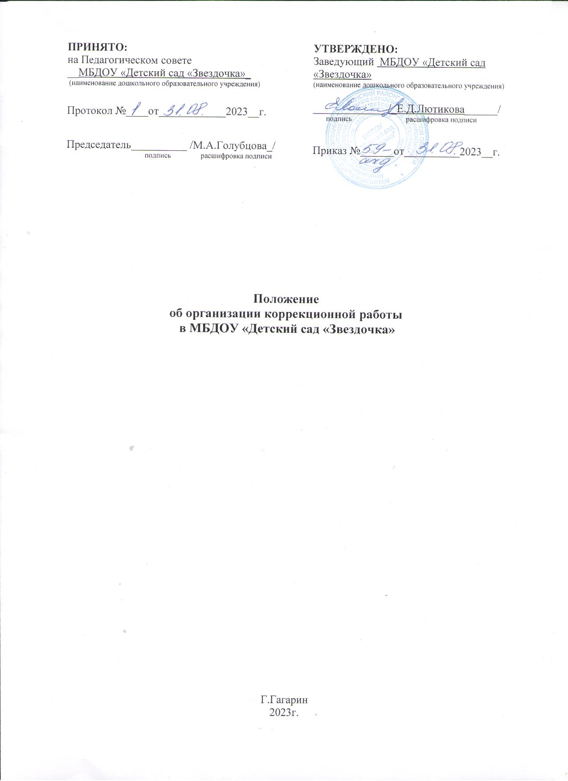

1. Общие положения
1.1. Настоящее Положение разработано в соответствии с Федеральным законом от 29.12.2012 года № 273-ФЗ «Об образовании в Российской Федерации» с изменениями от 25 декабря 2023 года, Приказом Минпросвещения России от 31 июля 2020 года № 373 «Об утверждении Порядка организации и осуществления образовательной деятельности по основным общеобразовательным программам - образовательным программам дошкольного образования», приказом Министерства образования и науки Российской Федерации от 17.10.2013 года № 1155 «Об утверждении ФГОС дошкольного образования» с изменениями от 8 ноября 2022 года, а также Уставом дошкольного образовательного учреждения.
1.2. Данное Положение об организации коррекционной работы в ДОУ регулирует деятельность дошкольного образовательного учреждения, обеспечивающего образование по адаптированной образовательной программе (далее – АОП), а также определяет цели, задачи, содержание и организацию коррекционной работы с воспитанниками группы с ОВЗ в детском саду.
1.3. При работе в группах для детей с ограниченными возможностями здоровья в ДОУ могут быть дополнительно предусмотрены должности педагогических работников, имеющих соответствующую квалификацию для работы с данными ограничениями здоровья воспитанников, в том числе ассистентов (помощников), оказывающих детям необходимую помощь. Рекомендуется предусматривать должности соответствующих педагогических работников для каждой группы для детей с ограниченными возможностями здоровья.
1.4. В группах компенсирующей направленности осуществляется реализация адаптированной образовательной программы дошкольного образования для детей с ограниченными возможностями здоровья с учетом особенностей их психофизического развития, особых образовательных потребностей, индивидуальных возможностей, обеспечивающей коррекцию нарушений развития и социальную адаптацию воспитанников с ограниченными возможностями здоровья.
1.5. В группах комбинированной направленности осуществляется совместное образование здоровых детей и воспитанников с ограниченными возможностями здоровья в соответствии с образовательной программой дошкольного образования, адаптированной для воспитанников с ограниченными возможностями здоровья с учетом особенностей их психофизического развития, особых образовательных потребностей, индивидуальных возможностей, обеспечивающей коррекцию нарушений развития и социальную адаптацию воспитанников с ограниченными возможностями здоровья.

2. Цель, задачи и содержание коррекционной работы в ДОУ
2.1. Целью коррекционной работы в дошкольном образовательном учреждении является создание целостной системы по выявлению, преодолению и своевременному предупреждению речевых нарушений у воспитанников ДОУ, обеспечивающей оптимальные педагогические условия для коррекции нарушений в развитии речи детей (первичного характера), в освоении ими дошкольных образовательных программ и подготовка воспитанников к успешному обучению в образовательной организации.
2.2. Основу коррекционной работы составляют следующие принципы:
- коррекционная работа включается во все направления деятельности ДОУ;
- содержание коррекционной работы – это психолого-медико-педагогическое сопровождение детей с ОВЗ, направленное на коррекцию и компенсацию отклонений в физическом и (или) психическом развитии воспитанников;
- все специалисты ДОУ осуществляют коррекционную работу.
2.3. Содержание коррекционной работы обеспечивает:
- выявление особых образовательных потребностей детей с ОВЗ;
- осуществление индивидуально ориентированной психолого-медико-педагогической помощи детям с ограниченными возможностями здоровья с учётом особенностей психофизического развития и индивидуальных возможностей детей (в соответствии с рекомендациями психолого-медико-педагогической комиссии (ПМПк);
- возможность освоения детьми с ограниченными возможностями здоровья образовательной программы и их интеграция в ДОУ.
2.4. Коррекционная работа направлена на:
- обеспечение коррекции нарушений развития различных категорий воспитанников с ОВЗ, оказание им квалифицированной помощи в освоении образовательной программы;
- освоение детьми с ограниченными возможностями здоровья образовательной программы, их разностороннее развитие с учетом возрастных и индивидуальных особенностей и особых образовательных потребностей, социальной адаптации.
2.5. Коррекционная работа для воспитанников с ограниченными возможностями здоровья, осваивающих образовательную программу в группах комбинированной и компенсирующей направленности (в том числе и для детей со сложными (комплексными) нарушениями), должна учитывать особенности развития и специфические образовательные потребности каждой категории воспитанников.
2.6. Коррекционная работа оказывается воспитанникам с ОВЗ на логопедических пунктах дошкольного образовательного учреждения.
2.7. Логопедический пункт (далее - логопункт) открывается заведующим ДОУ при наличии соответствующих нормативно-правовых, материально-технических, программно-методических и кадровых условий с целью раннего выявления и преодоления отклонений в развитии устной речи детей дошкольного возраста.

3. Система комплексного психолого-медико-педагогического сопровождения воспитанников с ограниченными возможностями здоровья в условиях ДОУ
3.1. Для получения качественного образования в ДОУ детьми с ограниченными возможностями здоровья создаются необходимые условия для диагностики и коррекции нарушений развития и социальной адаптации, оказания ранней коррекционной помощи на основе специальных психолого-педагогических подходов и наиболее подходящих для этих детей языков, методов, способов общения и условий, в максимальной степени способствующих получению дошкольного образования, а также социальному развитию этих воспитанников, в том числе посредством организации инклюзивного образования детей с ограниченными возможностями здоровья.
3.2. Условия для получения образования детьми с ограниченными возможностями здоровья определяются в заключении психолого-медико-педагогической комиссии.
3.3. Для коррекционной работы с воспитанниками с ОВЗ, осваивающими образовательную программу совместно с другими детьми в группах комбинированной направленности, должны создаваться условия в соответствии с перечнем и планом реализации индивидуально ориентированных коррекционных мероприятий, обеспечивающих удовлетворение особых образовательных потребностей детей с ограниченными возможностями здоровья.
3.4. Логопедическая группа воспитанников с ОВЗ оснащена необходимым оборудованием, учебно-наглядными пособиями с учётом специфики коррекционной работы, в группе имеется оборудованный логопедический кабинет.

4. Комплектование групп для проведения коррекционной работы для воспитанников с ОВЗ
4.1. Дошкольное образование детей с ограниченными возможностями здоровья может быть организовано как совместно с другими детьми, так и в отдельных группах, а также в отдельных организациях, осуществляющих образовательную деятельность.
4.2. На коррекционные логопедические занятия зачисляются дети, имеющие:
- общее недоразвитие речи (1, 2, 3, 4 уровни речевого развития);
- фонетико-фонематическое недоразвитие речи;
- фонетическое недоразвитие речи;
- нарушение звукопроизношения - фонетический дефект;
- заикание, и другие категории воспитанников с ОВЗ и дети-инвалиды, с нарушениями речевого развития.
  - Основанием для зачисления ребенка на коррекционные логопедические занятия является заявление родителя (законного представителя) и заключение психолого-медико-педагогической комиссии либо заключение психолого-педагогического консилиума (ППк) ДОУ. Зачисление проводится в течение учебного года при наличии свободных мест.
  - Очередность для зачисления детей на коррекционные логопедические занятия формируется с учетом возраста ребенка и степени тяжести речевых нарушений.
  - По мере необходимости в течение учебного года учитель-логопед выводит детей из логопедических занятий и заменяет их другими.
Отчисление детей проводится по приказу заведующего ДОУ по следующим основаниям:
- по заявлению родителей (законных представителей);
- по решению психолого-медико-педагогического консилиума дошкольного образовательного учреждения в связи с преодолением речевых нарушений, явившихся основанием для зачисления на коррекционные логопедические занятия.
4.6. Количество воспитанников в группах компенсирующей направленности не должно превышать:
- для детей с тяжелыми нарушениями речи - 6 детей в возрасте до 3 лет и 10 детей в возрасте старше 3 лет;
- для детей с фонетико-фонематическими нарушениями речи - 12 воспитанников в возрасте старше 3 лет;
- для глухих детей - 6 детей для обеих возрастных групп;
- для слабослышащих детей - 6 детей в возрасте до 3 лет и 8 детей в возрасте старше 3 лет;
- для слепых детей - 6 детей для обеих возрастных групп;
- для слабовидящих детей - 6 детей в возрасте до 3 лет и 10 детей в возрасте старше 3 лет;
- для детей с амблиопией, косоглазием - 6 детей в возрасте до 3 лет и 10 детей в возрасте старше 3 лет;
- для детей с нарушениями опорно-двигательного аппарата - 6 детей в возрасте до 3 лет и 8 детей в возрасте старше 3 лет;
- для детей с задержкой психоречевого развития - 6 детей в возрасте до 3 лет;
- для детей с задержкой психического развития - 10 детей в возрасте старше 3 лет;
- для детей с умственной отсталостью легкой степени - 10 детей в возрасте старше 3 лет;
- для детей с умственной отсталостью умеренной, тяжелой степени - 8 детей в возрасте старше 3 лет;
- для детей с расстройствами аутистического спектра - 5 детей для обеих возрастных групп;
- для детей со сложными дефектами (тяжелыми и множественными нарушениями развития) - 5 детей для обеих возрастных групп.
4.7. Количество детей в группах комбинированной направленности не должно превышать:
- в возрасте до 3 лет - не более 10 детей, в том числе не более 3 детей с ограниченными возможностями здоровья;
- в возрасте старше 3 лет, в том числе:
- не более 10 детей, в том числе не более 3 глухих детей, или слепых детей, или детей с нарушениями опорно-двигательного аппарата, или детей с умственной отсталостью умеренной, тяжелой степени, или с расстройствами аутистического спектра, или детей со сложным дефектом,
- не более 15 детей, в том числе не более 4 слабовидящих и (или) детей с амблиопией и (или) косоглазием, или слабослышащих детей, или детей, имеющих тяжелые нарушения речи, или детей с умственной отсталостью легкой степени,
- не более 17 детей, в том числе не более 5 детей с задержкой психического развития, детей с фонетико-фонематическими нарушениями речи.
4.8. Рекомендуемая периодичность проведения логопедических занятий:
- для воспитанников с ОВЗ, имеющих заключение ПМПк с рекомендацией об обучении по адаптированной образовательной программе дошкольного образования, определяется выраженностью речевого нарушения и требованиями адаптированной образовательной программы дошкольного образования и составляет не менее двух логопедических занятий в неделю (в форме групповых/подгрупповых и индивидуальных занятий);
- для воспитанников, имеющих заключение ППк и (или) ПМПк с рекомендациями об оказании психолого-педагогической помощи детям, испытывающим трудности в освоении образовательных программ дошкольного образования, развитии и социальной адаптации (проведении коррекционных занятий с учителем-логопедом), определяется выраженностью речевого нарушения и составляет не менее двух логопедических занятий в неделю (в форме групповых/подгрупповых и индивидуальных занятий);
- для воспитанников, имеющих высокий риск возникновения нарушений речи, выявленный по итогам логопедической диагностики, определяется (в форме групповых и (или) индивидуальных занятий) в соответствии с программой психолого-педагогического сопровождения, разработанной и утвержденной дошкольным образовательным учреждением.
  - Срок коррекционного обучения ребенка зависит от степени сложности речевого нарушения, индивидуально-личностных особенностей и составляет:
- 3-6 месяцев - для детей с фонетическим дефектом (более 6 месяцев - для детей с фонетическим дефектом, обусловленным дизартрическими нарушениями речи и другими сложными состояниями речи);
- 1 год - для детей с фонетико-фонематическим недоразвитием (далее ФФН), фонематическим недоразвитием при различных формах речевой патологии и ОНР (IV уровень речевого развития);
- от 2 до 3 лет - для детей с общим недоразвитием речи (далее ОНР) при различных формах речевой патологии; Источник: https://ohrana-tryda.com/node/4268
- 1 - 2 года - для детей с заиканием.
  - В случае невозможности оказания коррекционной помощи по устранению дефектов речи ребенку из-за тяжести физических и психических нарушений он может быть направлен с согласия родителей (законных представителей) на психолого-медико-педагогическую комиссию для получения рекомендаций по выбору дальнейших направлений коррекционно-педагогической помощи. В случае отказа родителей (законных представителей) ребенка от рекомендованной специалистами ПМПк дальнейшей образовательной траектории, учитель-логопед не несет ответственности за полное устранение речевого дефекта.

5. Участники коррекционно-образовательной деятельности в группе для детей с ОВЗ
5.1. Участниками коррекционно-образовательных отношений дошкольного образовательного учреждения являются:
- ребенок с ОВЗ;
- родители (законные представители) воспитанника;
- учитель-логопед;
- воспитатель;
- педагог-психолог;
- музыкальный руководитель;
- инструктор по физической культуре;
- учитель-дефектолог;
- тьютор.
5.2. В ДОУ воспитанникам гарантируются охрана нервно-психического физического здоровья, обеспечение спокойной и доброжелательной атмосферы жизнедеятельности детей, содействие в естественном и своевременном развитии речи и коррекции её недостатков.
5.3. Родители (законные представители) имеют право защищать законные права и интересы детей, принимать участие в деятельности ДОУ в соответствии с его Уставом, знакомиться с материалами обследования речи детей, характером коррекционных методов их обучения.
5.4. Педагоги ДОУ интегрировано осуществляют комплекс мероприятий по диагностике и коррекции речевых нарушений у детей с ОВЗ, и консультируют их родителей (законных представителей) по вопросам развития речи. Источник: https://ohrana-tryda.com/node/4268
5.5. Специалисты детского сада проводят занятия строго по расписанию, утверждённому заведующим дошкольным образовательным учреждением.
5.6. Основным, ведущим специалистом, проводящим и координирующим коррекционно-образовательную работу в группе с ОВЗ, является учитель-логопед.
5.7. Коррекционно-воспитательные задачи, которые педагоги, работающие с детьми с речевыми нарушениями, решают совместно:
- формирование положительных навыков общего и речевого поведения, умения пользоваться вербальными способами общения;
- исправление ошибок в речи воспитанников;
- стимулирование речевой активности, формирование навыков пользования самостоятельной речью;
- обогащение словаря, уточнение лексических и грамматических значений слов;
- развитие восприятия речи на занятиях и в повседневной жизни;
- консультирование родителей (законных представителей);
- обеспечение овладения программным материалом с учетом индивидуальных особенностей и возможностей воспитанников.

6. Материально-техническое обеспечение помещения для логопедических занятий

6.1. Для проведения коррекционной логопедической работы с детьми с ОВЗ предусматривается помещение, отвечающее действующим санитарно-гигиеническим требованиям.
6.2. Помещение для занятий обеспечивается специальным оборудованием и дезинфицирующими растворами для обработки инструментов и рук.
6.3. Ответственность за оборудование помещения для занятий, его санитарное состояние и ремонт возлагается на администрацию ДОУ.

7. Заключительные положения
7.1. Настоящее Положение об организации коррекционной работы в ДОУ является локальным нормативным актом, принимается на Педагогическом совете и утверждается (либо вводится в действие) приказом заведующего дошкольным образовательным учреждением.
7.2. Все изменения и дополнения, вносимые в данное Положение, оформляются в письменной форме в соответствии действующим законодательством Российской Федерации.
7.3. Положение принимается на неопределенный срок. Изменения и дополнения к Положению принимаются в порядке, предусмотренном п.7.1 настоящего Положения.
7.4. После принятия Положения (или изменений и дополнений отдельных пунктов и разделов) в новой редакции предыдущая редакция автоматически утрачивает силу.

